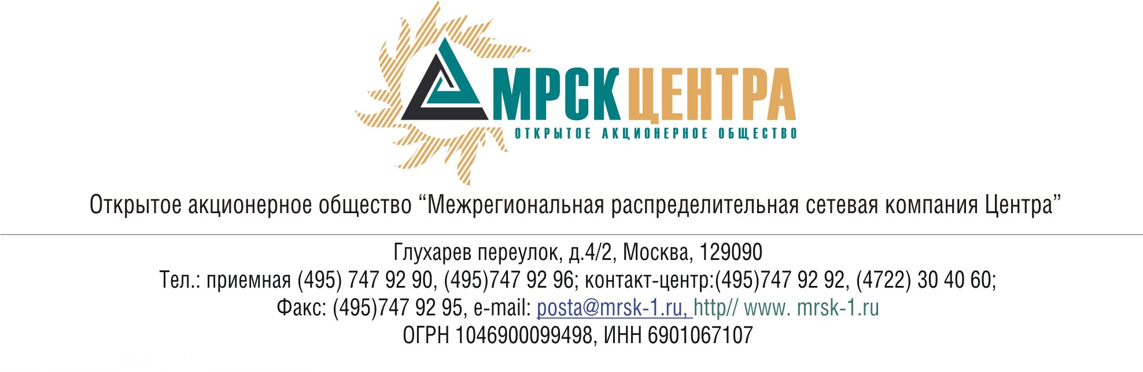
ПРОТОКОЛ
заседания Комитета по аудиту
Совета директоров ОАО «МРСК Центра»
(в форме заочного голосования)
04 июня 2010 года г. Москва № 07/10
Форма проведения: заочное голосование.
Всего членов Комитета по аудиту: 4 человека.
Приняли участие в голосовании: Косарев С.Б., Селиверстова Т.А., Старченко А.Г.
Не предоставили опросные листы: Филькин Р.А.
Кворум: имеется.
Дата составления протокола: 07.06.2010 года.
ПОВЕСТКА ДНЯ:
- О рассмотрении отчета независимого оценщика по определению рыночной стоимости недвижимого имущества ОАО «МРСК Центра», составляющего основные средства, целью использования которого не является производство, передача, диспетчирование, распределение электрической и тепловой энергии - встроенное нежилое помещение № 9, общей площадью 457,9 кв.м. (5 этаж), расположенное по адресу: г. Орел, ул. Машиностроительная, д. 6, пом. 9.
- О рассмотрении отчета независимого оценщика по определению рыночной стоимости (с выделением рыночной (годовой)) арендной платы за пользование земельным участком площадью 121 кв.м., являющегося частью земельного участка общей площадью 3793 кв.м., с кадастровым номером 67:27:003 08 28:0023, расположенного по адресу: г. Смоленск, ул. Аптечная, д.1 и принадлежащего на праве собственности Открытому акционерному обществу «Системный оператор Единой энергетической системы» (ОАО «СО ЕЭС»).
- О предварительном утверждении внутренних документов Общества:
- Политики управления рисками в ОАО «МРСК Центра»;
- Политики внутреннего контроля ОАО «МРСК Центра».
Вопрос 1: О рассмотрении отчета независимого оценщика по определению рыночной стоимости недвижимого имущества ОАО «МРСК Центра», составляющего основные средства, целью использования которого не является производство, передача, диспетчирование, распределение электрической и тепловой энергии - встроенное нежилое помещение № 9, общей площадью 457,9 кв.м. (5 этаж), расположенное по адресу: г. Орел, ул. Машиностроительная, д. 6, пом. 9.
Решение:
1. Принять к сведению Отчет независимого оценщика ЗАО «Отечество» от 28.04.2010г. № О-1697 по определению рыночной стоимости недвижимого имущества ОАО «МРСК Центра», составляющего основные средства, целью использования которого не является производство, передача, диспетчирование, распределение электрической и тепловой энергии - встроенное нежилое помещение № 9, общей площадью 457,9 кв.м. (5 этаж), расположенное по адресу: г. Орел, ул. Машиностроительная, д. 6, пом. 9.
2. Рекомендовать членам Совета директоров ОАО «МРСК Центра» при определении рыночной стоимости недвижимого имущества ОАО «МРСК Центра», составляющего основные средства, целью использования которого не является производство, передача, диспетчирование, распределение электрической и тепловой энергии - встроенное нежилое помещение № 9, общей площадью 457,9 кв.м. (5 этаж), расположенное по адресу: г. Орел, ул. Машиностроительная, д. 6, пом. 9, руководствоваться Отчетом независимого оценщика ЗАО «Отечество» от 28.04.2010г. № О-1697.
Итоги голосования:
Косарев Сергей Борисович - «за»
Селиверстова Татьяна Александровна - «за»
Старченко Александр Григорьевич - «за»
Итого:
«ЗА» | - «3»
«ПРОТИВ» | - «0»
«ВОЗДЕРЖАЛИСЬ» | - «0»
Решение принято.
Вопрос 2: О рассмотрении отчета независимого оценщика по определению рыночной стоимости (с выделением рыночной (годовой)) арендной платы за пользование земельным участком площадью 121 кв.м., являющегося частью земельного участка общей площадью 3793 кв.м., с кадастровым номером 67:27:003 08 28:0023, расположенного по адресу: г. Смоленск, ул. Аптечная, д.1 и принадлежащего на праве собственности Открытому акционерному обществу «Системный оператор Единой энергетической системы» (ОАО «СО ЕЭС»).
Решение:
1. Принять к сведению Отчет независимого оценщика ООО «Агентство оценки Ковалёвой и компании» от 11 февраля 2010 г. №70-З-10 СМК АОК 04 по определению рыночной стоимости годовой арендной платы за пользование земельным участком площадью 121 кв.м., являющегося частью земельного участка общей площадью 3793 кв.м., с кадастровым номером 67:27:003 08 28:0023, расположенного по адресу: г. Смоленск, ул. Аптечная, д.1 и принадлежащего на праве собственности Открытому акционерному обществу «Системный оператор Единой энергетической системы» (ОАО «СО ЕЭС»).
2. Рекомендовать членам Совета директоров ОАО «МРСК Центра» при определении рыночной стоимости годовой арендной платы за пользование земельным участком площадью 121 кв.м., являющегося частью земельного участка общей площадью 3793 кв.м., с кадастровым номером 67:27:003 08 28:0023, расположенного по адресу: г. Смоленск, ул. Аптечная, д.1 и принадлежащего на праве собственности Открытому акционерному обществу «Системный оператор Единой энергетической системы» (ОАО «СО ЕЭС»), по Договору аренды недвижимого имущества, заключаемого между ОАО «МРСК Центра» (Филиал ОАО «МРСК Центра - «Смоленскэнерго») и ОАО «СО ЕЭС» (Филиал ОАО «СО ЕЭС» Смоленское РДУ), являющегося сделкой, в совершении которой имеется заинтересованность, руководствоваться Отчетом независимого оценщика ООО «Агентство оценки Ковалёвой и компании» от 11 февраля 2010 г.
№70-З-10 СМК АОК 04.
Итоги голосования:
Косарев Сергей Борисович - «за»
Селиверстова Татьяна Александровна - «за»
Старченко Александр Григорьевич - «за»

Итого:
«ЗА» | - «3»
«ПРОТИВ» | - «0»
«ВОЗДЕРЖАЛИСЬ» | - «0»
Решение принято.
Вопрос 3: О предварительном утверждении внутренних документов Общества:
- Политики управления рисками в ОАО «МРСК Центра»;
- Политики внутреннего контроля ОАО «МРСК Центра».
Решение:
1. Предварительно утвердить и представить на рассмотрение Совету директоров Общества следующие внутренние документы Общества:
- Политика управления рисками в ОАО «МРСК Центра» согласно приложению № 1 к настоящему решению Комитета по аудиту;
- Политика внутреннего контроля ОАО «МРСК Центра» согласно приложению № 2 к настоящему решению Комитета по аудиту.
2. Рекомендовать Совету директоров Общества поручить Генеральному директору ОАО «МРСК Центра»:
2.1. Обеспечить реализацию утвержденных внутренних локальных документов, направленных на совершенствование и развитие внутреннего контроля, аудита и управления рисками в ОАО «МРСК Центра».
2.2. Назначить рабочую группу по организации разработки и внедрению стандартизированной системы внутреннего контроля и управления рисками, включающую методологов из специализированных подразделений внутреннего контроля и аудита и координаторов функциональных подразделений Общества и филиалов.
2.3. Ежеквартально выносить на рассмотрение Комитета по аудиту Совета директоров ОАО «МРСК Центра» информацию о состоянии дел по реализации документов, направленных на совершенствование и развитие внутреннего контроля, аудита и управления рисками в ОАО «МРСК Центра», представлять разработанные материалы.
2.4. Обеспечить оперативное представление отчетов, материалов и документов, направленных на совершенствование и развитие внутреннего контроля, аудита и управления рисками по запросу Комитета по аудиту Совета директоров ОАО «МРСК Центра».
Итоги голосования:
Косарев Сергей Борисович - «за»
Селиверстова Татьяна Александровна - «за»
Старченко Александр Григорьевич - «за»
Итого:
«ЗА» | - «3»
«ПРОТИВ» | - «0»
«ВОЗДЕРЖАЛИСЬ» | - «0»
Решение принято.
Приложения:
- Политика управления рисками в ОАО «МРСК Центра» (Приложение 1).
- Политика внутреннего контроля ОАО «МРСК Центра» (Приложение 2).

Председатель Комитета по аудиту
Совета директоров ОАО «МРСК Центра» С.Б. Косарев

Секретарь Комитета по аудиту
Совета директоров ОАО «МРСК Центра» С.В. Лапинская

